HLEDÁME:

- členy do posádky základního jachtařského týmu
BOHEMIA EXPRESS
- 4 – 5 osob
- nezávislých - na práci, rodině, studiu apod.
- komunikativních a nekonfliktních
- zdravých a dostatečně fyzicky vybavených
- s týmovým duchem a ochotou učit se a spolupracovat

NABÍZÍME:

- stabilní místo v základní posádce
- úhradu všech nákladů spojených s „prací“ v týmu – tzn. cestovné, stravné a ubytování
- odpovídající plat
- účast na regatách ve Středozemním moři
- nadstandartní zážitky

Pro účast v týmu nejsou nutné jachtařské znalosti a zkušenosti (jsou výhodou) důležitá je chuť naučit se!

Další informace a podrobnosti zjistíte:

u Katky Káči Křelinové
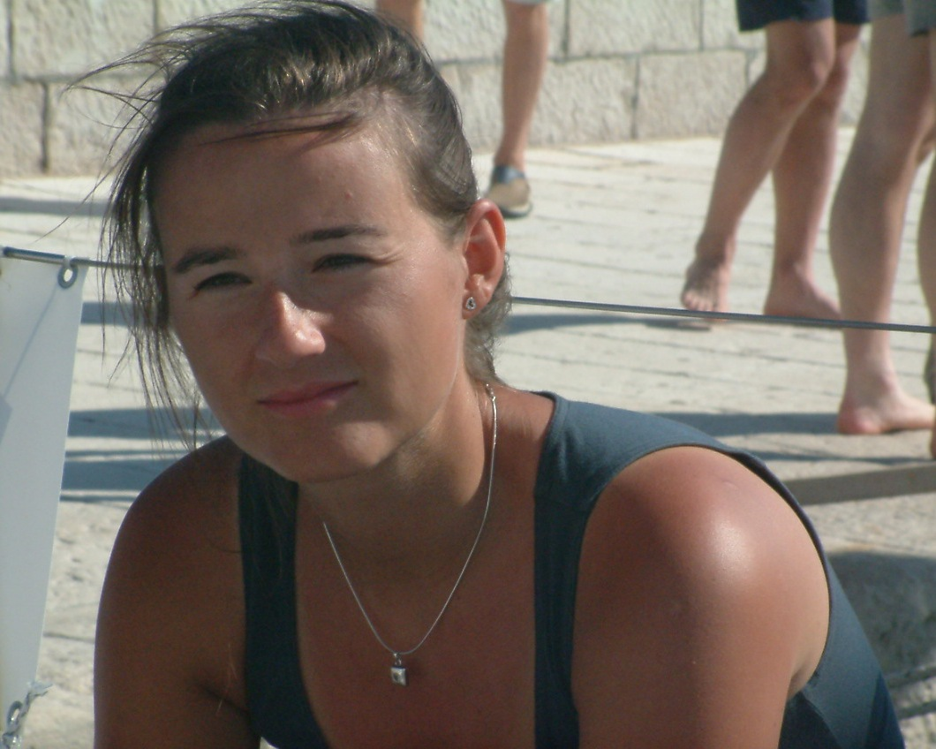
tel.777 085 934, e-mail kacakrel@hotmail.com

Máte-li zájem, ozvěte se na výše uvedené kontakty co nejdříve po Velikonocích!!!!

